**Java Web开发**

**实验一**

**作业报告**

|  |  |
| --- | --- |
| 学 院 | 计算机 |
| 所在系 班 级 | 2017软件工程10班 |
| 学 号 姓 名 | 陈国斌 |
| 指 导 教 师 | 郭晓燕 |
| 完 成 时 间 | 2019.3月6日- |

**一、实验题目**

1. 熟悉MyEclipse环境，在软件下绑定JDK和Tomcat，新建项目并运行；（必做）
2. 在MyEclipse环境下新建一个项目取名为Webtest+学号（必做）
   1. 并在其下创建一个JSP程序，并在IE下运行；
   2. 将课件第一章的例题input.jsp、receive.jsp内容拷入项目中。并运行访问该JSP页面；
3. 预习第二章，编写并运行第P29页例题HelloServelt.java文件。

# 分析与设计

1. 下载了MyEclipse10，JDK1.8，Tomcat7并配置了环境变量；
2. 根据老师上传的资料并经过小部分的修改代码最终运行成功；
3. 看了第二章后，根据书上内容编写了HelloServelt.java并最终运行成功。

# 关键源码（部分）

2.<%@ page contentType=*"text/html;charset=UTF-8"* %>

<html><body bgcolor=*cyan*><Font size=*8*></Font>

<Form action=*"receive.jsp"* method=*"post"* name=*"form"* >

<p> 请输入下列信息

<br> 请输入你的姓名<input type=*"text"*name=*"name"* value=*"张三"* class=*"text"* >

<br> 请选择性别：<input type=*"radio"*name=*"R"* value=*"男"*>男

<input type=*"radio"*name=*"R"* value=*"女"*>女

<br> 请选择喜欢的歌手：

<input type=*"checkbox"*name=*"superstar"* value=*"刘欢"*>刘欢

<input type=*"checkbox"*name=*"superstar"* value=*"周杰伦"*>周杰伦

<input type=*"checkbox"*name=*"superstar"* value=*"孙燕姿"*>孙燕姿

<input type=*"checkbox"*name=*"superstar"* value=*"吴青峰"*>吴青峰

</p>

<input type=*"hidden"*value=*"这是隐藏信息"* name=*"secret"*>

<input type=*"submit"*value=*"提交"* name=*"submit"*>

</Form>

</body>

</html>

<%@ page contentType=*"text/html;charset=UTF-8"* %>

<html><body bgcolor=*cyan*>

<font size=*8*></font> <a href=*"input.jsp"*>回到首页</a>

<% request.setCharacterEncoding("utf-8");

String yourname = request.getParameter("name");

String yourSex = request.getParameter("R");

String secretMess = request.getParameter("sercet");

String personname[] = request.getParameterValues("superstar");

out.println("<p> 你的姓名："+yourname+"</p>") ;

out.println("<p> 你的性别："+yourSex+"</p>") ;

out.println("<p> 你喜欢的歌手") ;

**if**(personname==**null**)

{

out.print("一个都不喜欢");

}

**else** {

**for**(**int** k = 0;k<personname.length;k++)

{

out.print(""+personname[k]);

}

}

out.println("<p> hidden提交的值："+secretMess) ;

%>

<p>姓名：${param.name}

</body>

</html>

3.**package** cc.openhome;

**import** java.io.IOException;

**import** java.io.PrintWriter;

**import** javax.servlet.ServletException;

**import** javax.servlet.annotation.WebServlet;

**import** javax.servlet.http.HttpServlet;

**import** javax.servlet.http.HttpServletRequest;

**import** javax.servlet.http.HttpServletResponse;

@WebServlet("/hello.view")

**public** **class** HelloServlet **extends** HttpServlet {

/**

*

*/

**private** **static** **final** **long** *serialVersionUID* = -4008876097856836044L;

@Override

**protected** **void** doGet(HttpServletRequest request, HttpServletResponse response)

**throws** ServletException, IOException {

response.setContentType("text/html;charset-UTF-8");

PrintWriter out = response.getWriter();

String name =request.getParameter("name");

out.println("<HTML>");

out.println(" <HEAD><TITLE>Hello Servlet</TITLE></HEAD>");

out.println(" <BODY>");

out.print(" <h1> Hello!"+name+"!<h1>");

out.println(" </BODY>");

out.println("</HTML>");

out.close();

}

}

1. **运行效果图**

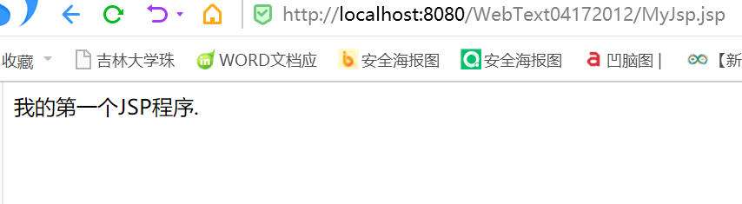

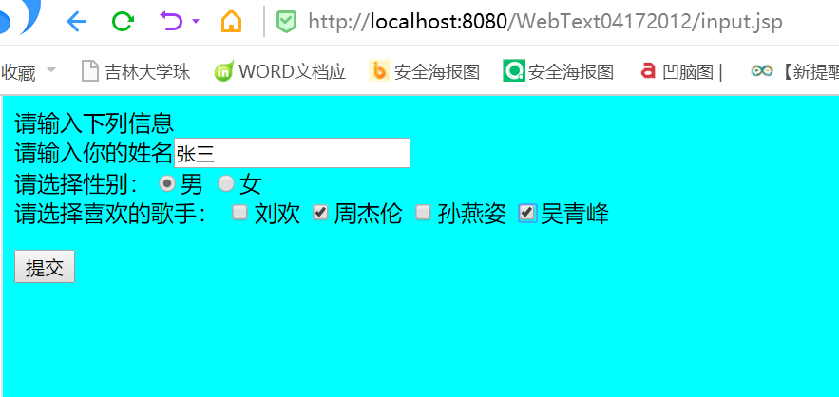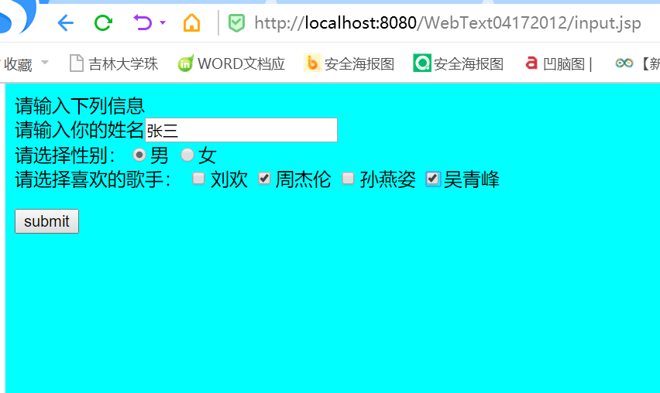

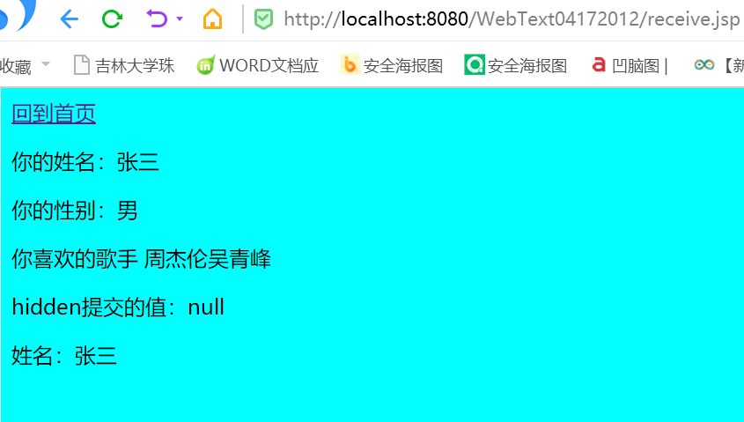

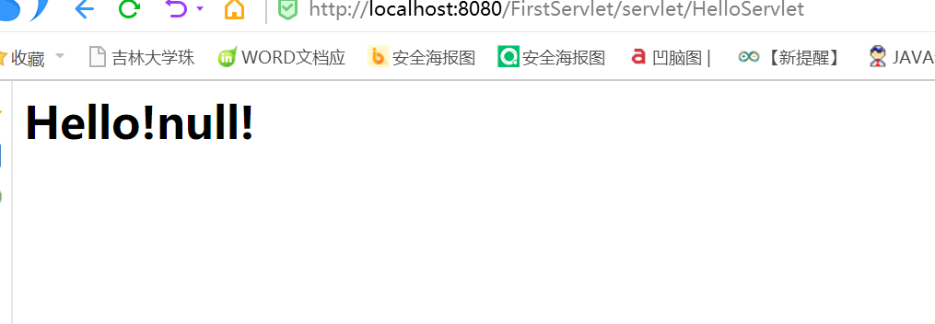

1. **收获与问题**

在编写过程中一开始存在一些问题导致运行不成功，经过网上查找资料和咨询同学后问题得到了解决。